



2022-2027年中国高端酒店行业前景分析及投资风险预测报告

Annual Research and Consultation Report of Panorama Survey and Development Strategy on China Industry

（中国企业高层战略决策参考必备）
2022
关注微信，
行业干货，
财经资讯，
一手掌握。

●行业研究咨询报告（推荐指数★★★★★★）
《中国行业研究咨询报告》是中研普华依托国家统计局、国家发改委、国家经济信息中心、国务院发展研究中心、国家海关总署、全国商业信息中心、中国经济景气监测中心提供的最新行业运行数据为基础，验证于与我们建立联系的全国科研机构、行业协会组织的权威统计资料。凭借中研普华在其多年的行业研究经验基础上建立起的完善产业研究体系，一整套的产业研究方法始终处于行业领先地位，是目前国内覆盖面最全面、研究最为深入、数据资源最为强大的行业研究报告系列。
《中国行业研究咨询报告》充分体现了中研普华所特有的与国际接轨的咨询背景和专家智力资源的优势，以客户需求为导向，以行业为主线，全面整合行业、市场、企业等多层面信息源，依据权威数据和科学的分析体系，在研究领域上突出全方位特色，着重从行业发展的方向、格局和政策环境，帮助客户评估行业投资价值，准确把握行业发展趋势，寻找最佳营销机会与商机，具有相当的预见性和权威性，是企业领导人制定发展战略、风险评估和投资决策的重要参考。

我们的优势：
丰富的专家资源和信息资源：中研普华依托国家发展改革委和国家信息中心系统丰富的数据资源，建成了独具特色和覆盖全面的产业监测体系。同时，与国内众多研究机构和专家有着密切的合作关系。《中国行业研究咨询报告》全部由国内一流经济学家、行业专家作为顾问，由多年从事相关行业的资深研究员撰写，他们长期专门从事行业研究，掌握着大量的第一手资料，加上我们严格的审稿制度，使报告的质量都有充分的保证。
行业覆盖范围广、针对性强：中研普华《中国行业研究咨询报告》的入选行业普遍具有市场前景好、行业竞争激烈和企业重组频繁等特征。我们在对行业进行综合分析的同时，还对其中重要的细分行业或产品进行单独分析。其信息量大，实用性强是任何同类产品难以企及的。
内容全面、论述生动：中研普华《中国行业研究咨询报告》在研究内容上突出全方位特色，报告以本年度最新数据的实证描述为基础，全面、深入、细致地分析各行业的市场供求、进出口形势、投资状况、发展趋势和政策取向以及主要企业的运营状况，提出富有见地的判断和投资建议；在形式上，报告以丰富的数据和图表为主，突出文章的可读性和可视性，避免套话和空话。报告附加了与行业相关的数据、政策法规目录、主要企业信息及行业的大事记等，为投资者和业界人士提供了一幅生动的行业全景图。
深入的洞察力和预见力：我们不仅研究国内市场，对国际市场也一直在进行职业的观察和分析，因此我们更能洞察这些行业今后的发展方向、行业竞争格局的演变趋势以及技术标准、市场规模、潜在问题与行业发展的症结所在。我们有100多位专家的智慧宝库为您提供决策的洞察这些行业今后的发展方向、行业竞争格局的演变趋势以及技术标准、市场规模、潜在问题与行业发展的症结所在。
有创造力和建设意义的策略：对行业或具体产品的投资特性、市场规模、供求状况、行业竞争状况（结构与主要竞争企业）、发展趋势等进行分析和论证，寻求规律、发展机会、现存问题的解决方案、做大做强的对策等等。

一、报告简介 PROFILE

2022-2027年中国高端酒店行业前景分析及投资风险预测报告
【出版日期】 2021年12月 | 【报告页码】 219页 | 【图表数量】 55个
【中文全套】 RMB 13000 | 【中文电子】 RMB 12500 | 【中文印刷】 RMB 12500
【英文全套】 USD 6500 | 【英文电子】 USD 6000 | 【英文印刷】 USD 6000
【全国热线】 400-856-5388 400-086-5388 全国免费热线 |  | 中研普华公司介绍
【订阅热线】 0755-25425716 25425726 25425736 |  | 了解中研普华的实力
【订阅热线】 0755-25425756 25425776 25425706 |  | 下载征订表
【版权声明】 本报告由中国产业研究院出品，报告版权归中研普华公司所有。本报告是中研普华公司的研究与统计成果，报告为有偿提供给购买报告的客户使用。未获得中研普华公司书面授权，任何网站或媒体不得转载或引用，否则中研普华公司有权依法追究其法律责任。如需订阅研究报告，请直接联系本网站，以便获得全程优质完善服务。中研普华公司是中国成立时间最长，拥有研究人员数量最多，规模最大，综合实力最强的咨询研究机构，公司每天都会接受媒体采访及发布大量产业经济研究成果。在此，我们诚意向您推荐一种“鉴别咨询公司实力的主要方法”。

酒店，又称宾馆、旅馆，是为客户提供安全、舒适的休息或睡眠空间的商业机构。酒店通过出售客房、餐饮、娱乐等综合服务设施，从而获取客房租金和服务报酬收入。高端酒店是相对于中低端酒店而言的，目前尚未统一定义，是消费者对高档次或者高星级酒店的统称。可以认为，高端酒店是以客房和生活服务配套设施为核心产品，提供豪华的环境和完善的硬件设施（包括中西餐厅、酒廊、游泳池、大型会议室等），提供“吃、住、娱、购、行”等全面服务，为客户提供享受式的住宿体验的酒店。
相比起国外的高端酒店行业，我国的高端酒店的起步较晚，从20世纪70年代末开始发展到现在，共经历了五个阶段：起步阶段：1978-1987，建国饭店的建设与运行，以此为源头，开始了我国国内高端酒店业大规模的建设发展。目前，我国仍以经济型酒店为主，市场结构呈现“哑铃状”结构。随着中国中产阶级的消费升级，反映生活态度的个性化服务中档酒店市场需求不断增大，现有酒店供给结构与客群需求变化不匹配越来越突出，高端酒店市场仍有增长空间。
随着“一带一路”建设落地，西南、西北在政策支持、基础设施联通、贸易投资合作等方面都在不断完善，同时两地拥有丰富特色旅游资源，近几年成为中高端酒店投资热门地区，特别是受到国际高端酒店重点关注。2020年，国家大力支持加快形成西部开发新格局，推动西部地区高质量发展，政策持续利好；同时相对现有庞大的需求市场，中高端供给明显不足，区域酒店投资发展空间巨大。
本研究咨询报告由中研普华咨询公司领衔撰写，在大量周密的市场调研基础上，主要依据了国家统计局、国家商务部、国家发改委、国家经济信息中心、国务院发展研究中心、工信部、商务部、文旅部、中国饭店协会、中国行业研究网、全国及海外多种相关报纸杂志的基础信息等公布和提供的大量资料和数据，客观、多角度地对中国高端酒店市场进行了分析研究。报告在总结中国高端酒店发展历程的基础上，结合新时期的各方面因素，对中国高端酒店的发展趋势给予了细致和审慎的预测论证。报告资料详实，图表丰富，既有深入的分析，又有直观的比较，为高端酒店企业在激烈的市场竞争中洞察先机，能准确及时的针对自身环境调整经营策略。

二、报告目录 CONTENTS

第一章 2021年中国高端酒店行业发展概述 1
第一节 高端酒店行业发展现状 1
一、高端酒店行业概念 1
二、高端酒店行业特性及在国民经济中的地位 3
第二节 高端酒店行业供求情况 5
一、高端酒店行业需求情况 5
二、高端酒店行业市场规模 5
第三节 2022-2027年中国高端酒店行业发展趋势分析 6
一、高端酒店行业发展趋势 6
二、高端酒店市场规模预测 8
三、高端酒店行业应用趋势预测 8
四、高端酒店细分市场发展趋势预测 9

第二章 2021年中国高端酒店行业发展环境分析 11
第一节 经济发展环境分析 11
一、中国GDP增长情况分析 11
二、工业经济发展形势分析 12
三、社会固定资产投资分析 13
四、城乡居民收入增长分析 15
五、居民消费价格变化分析 16
第二节 高端酒店行业政策环境分析 17
一、行业监管管理体制 17
二、行业相关政策分析 19
三、上下游产业政策影响 20
第三节 高端酒店行业环境分析 22
一、行业发展概况 22
二、行业发展现状 22
第四节 高端酒店行业社会环境发展分析 23

第三章 中国高端酒店行业产业链分析 27
第一节 高端酒店行业产业链分析 27
一、产业链结构分析 27
二、主要环节的增值空间 27
三、与上下游行业之间的关联性 28
第二节 高端酒店上游行业分析 28
一、高端酒店成本构成 28
二、2019-2021年上游行业发展现状 29
三、2022-2027年上游行业发展趋势 30
四、上游行业对高端酒店行业的影响 31
第三节 高端酒店下游行业分析 32
一、高端酒店下游行业分布 32
二、2019-2021年下游行业发展现状 32
三、2022-2027年下游行业发展趋势 33
四、下游需求对高端酒店行业的影响 34

第四章 高端酒店市场分析 35
第一节 高端酒店市场需求分析及预测 35
一、2021年高端酒店市场需求分析 35
二、2022-2027年高端酒店市场需求预测 35
第二节 高端酒店行业主要市场大区发展状况及竞争力研究 36
一、华北大区市场分析 36
二、华中大区市场分析 39
三、华南大区市场分析 42
四、华东大区市场分析 43
五、东北大区市场分析 45
六、西南大区市场分析 47
七、西北大区市场分析 50

第五章 2021年中国高端酒店行业渠道分析 53
第一节 渠道形式及对比 53
第二节 各类渠道对高端酒店行业的影响 55
第三节 主要高端酒店企业渠道策略研究 55

第六章 2021年中国高端酒店行业发展分析 59
第一节 中国高端酒店行业发展现状 59
第二节 高端酒店行业特点分析 59
第三节 高端酒店行业发展趋势分析 61

第七章 2021年中国高端酒店行业供需情况及集中度分析 63
第一节 高端酒店行业发展状况 63
一、高端酒店行业市场供给分析 63
二、高端酒店行业市场需求分析 63
三、高端酒店行业市场规模分析 64
第二节 高端酒店行业集中度分析 64
一、行业市场区域分布情况 64
二、行业市场集中度情况 65
三、行业企业集中度分析 66

第八章 2021年中国高端酒店行业运行状况分析 67
第一节 行业市场概况 67
第二节 行业现行情况分析 68
第三节 行业最新动态分析 70
一、行业相关动态概述 70
二、行业发展热点聚焦 71

第九章 2021年中国高端酒店行业主要数据监测分析 73
第一节 高端酒店行业总体数据分析 73
第二节 高端酒店行业不同规模企业数据分析 73
第三节 高端酒店行业不同地区企业数据分析 73

第十章 2021年中国高端酒店行业竞争格局分析 75
第一节 行业总体市场竞争状况分析 75
一、高端酒店行业竞争结构分析 75
1、现有企业间竞争 75
2、潜在进入者分析 76
3、替代品威胁分析 78
4、供应商议价能力 78
5、客户议价能力 79
6、竞争结构特点总结 79
二、高端酒店行业企业间竞争格局分析 79
1、不同地域企业竞争格局 79
2、不同规模企业竞争格局 79
3、不同所有制企业竞争格局 80
三、高端酒店行业SWOT分析 81
1、高端酒店行业优势分析 81
2、高端酒店行业劣势分析 81
3、高端酒店行业机会分析 82
4、高端酒店行业威胁分析 82
第二节 高端酒店行业竞争格局综述 83
一、高端酒店行业竞争概况 83
1、高端酒店行业竞争格局 83
2、高端酒店业未来竞争格局和特点 83
3、高端酒店市场进入及竞争对手分析 84
二、高端酒店行业竞争力分析 85
1、高端酒店行业竞争力剖析 85
2、高端酒店企业市场竞争的优势 85
3、国内高端酒店企业竞争能力提升途径 86
三、高端酒店（服务）竞争力优势分析 87
1、整体竞争力评价 87
2、竞争力评价结果分析 88
3、竞争优势评价及构建建议 89

第十一章 2021年中国高端酒店主要企业发展概述 91
第一节 锦江酒店 91
一、公司发展概况 91
二、市场定位情况 91
三、公司竞争优劣势分析 92
四、企业经营状况分析 93
五、主要经营数据指标 95
六、公司发展战略与规划 96
第二节 首旅酒店 98
一、公司发展概况 98
二、市场定位情况 98
三、公司竞争优劣势分析 99
四、企业经营状况分析 102
五、主要经营数据指标 103
六、公司发展战略与规划 104
第三节 希尔顿酒店 106
一、公司发展概况 106
二、市场定位情况 108
三、公司竞争优劣势分析 108
四、企业经营状况分析 109
五、主要经营数据指标 110
六、公司发展战略与规划 111
第四节 华天酒店 112
一、公司发展概况 112
二、市场定位情况 112
三、公司竞争优劣势分析 113
四、企业经营状况分析 114
五、主要经营数据指标 115
六、公司发展战略与规划 116
第五节 金陵饭店 117
一、公司发展概况 117
二、市场定位情况 118
三、公司竞争优劣势分析 119
四、企业经营状况分析 123
五、主要经营数据指标 124
六、公司发展战略与规划 124
第六节 华住集团 125
一、公司发展概况 125
二、市场定位情况 125
三、公司竞争优劣势分析 126
四、企业经营状况分析 126
五、主要经营数据指标 127
六、公司发展战略与规划 130
第七节 洲际酒店 131
一、公司发展概况 131
二、市场定位情况 131
三、公司竞争优劣势分析 133
四、企业经营状况分析 135
五、主要经营数据指标 139
六、公司发展战略与规划 141
第八节 万豪集团 142
一、公司发展概况 142
二、市场定位情况 143
三、公司竞争优劣势分析 143
四、企业经营状况分析 143
五、主要经营数据指标 145
六、公司发展战略与规划 146
第九节 雅高酒店 149
一、公司发展概况 149
二、市场定位情况 149
三、公司竞争优劣势分析 151
四、企业经营状况分析 152
五、主要经营数据指标 153
六、公司发展战略与规划 154
第十节 岭南酒店 155
一、公司发展概况 155
二、市场定位情况 157
三、公司竞争优劣势分析 158
四、企业经营状况分析 158
五、主要经营数据指标 161
六、公司发展战略与规划 161

第十二章 2022-2027年高端酒店行业发展前景预测分析 162
第一节 高端酒店行业未来发展预测分析 162
一、高端酒店行业发展方向及投资机会分析 162
二、高端酒店行业发展规模分析 162
三、高端酒店行业发展趋势分析 163
第二节 高端酒店行业供需预测 164
一、高端酒店行业供给预测 164
二、高端酒店行业需求预测 164

第十三章 2022-2027年中国高端酒店行业投资风险预警 166
第一节 高端酒店风险评级模型 166
一、行业定位 166
二、宏观环境 167
三、财务状况 168
四、需求空间 169
五、供给约束 169
六、行业风险评级的结论 170
第二节 高端酒店行业发展中存在的问题 170
第三节 针对高端酒店不同企业的投资建议 172
一、高端酒店总体投资建议 172
二、大型企业投资建议 173
三、中小型企业投资建议 175
第四节 高端酒店投资风险提示 176
一、政策和体制风险 176
二、服务质量及食品安全控制风险 176
三、市场竞争风险 176
四、经营管理风险 177

第十四章 2022-2027年中国高端酒店行业发展策略分析 181
第一节 高端酒店企业发展战略规划背景意义 181
一、企业转型升级的需要 181
二、企业强做大做的需要 182
三、企业可持续发展需要 184
第二节 高端酒店企业战略规划制定依据 185
一、国家产业政策 185
二、行业发展规律 189
三、企业资源与能力 190
四、可预期的战略定位 193
第三节 高端酒店企业战略规划策略分析 195
一、战略综合规划 195
二、技术开发战略 196
三、区域战略规划 197
四、产业战略规划 198
五、竞争战略规划 199
第四节 高端酒店企业重点客户战略实施 200
一、重点客户战略的必要性 200
二、重点客户的鉴别与确定 201
三、重点客户的开发与培育 202

第十五章 研究结论及发展建议 206
第一节 高端酒店行业研究结论及建议 206
第二节 高端酒店子行业研究结论及建议 206
第三节 中研普华高端酒店行业发展建议 208
一、行业发展策略建议 208
二、行业投资方向建议 209

图表目录
图表：高端酒店分类 1
图表：酒店相关企业注册资本分布 5
图表：2018-2020 年工业增加值月度同比增速（%） 12
图表：2017-2020 年我国工业产能利用率 13
图表：2018-2020 年固定资产投资累计增长状况 13
图表：2019-2020 年主要行业固定资产投资累计增长情况 14
图表：国际酒店获得政策支持名单 20
图表：2016-2020年中国上报文旅部的高端酒店利润总额情况（单位:亿元） 22
图表：2010-2020年中国上报文旅部的高端酒店市场营业收入情况（单位：亿元，%） 23
图表：酒店行业产业链 27
图表：2019年高端酒店区域分布 35
图表：华北地区高端酒店影响力排行前十 36
图表：2020华北地区酒店品牌分布 38
图表：2019-2020年华中地区酒店品牌影响力50强 39
图表：华北地区酒店品牌影响力 43
图表：华东地区酒店品牌类型分布 44
图表：东北地区酒店品牌影响力 45
图表：2020年东北地区酒店品牌类型分布 46
图表：2020年西南地区酒店品牌影响力 47
图表：2020年西南地区酒店类型分布 49
图表：西北地区酒店品牌影响力 50
图表：2020西北地区酒店品牌类型分布 51
图表：2018-2019年高端酒店城市分布 65
图表：2020年高端酒店品牌市场占有率 66
图表：2017-2019年中国豪华酒店营业数量及客房数量统计情况 69
图表：2017-2019年中国高端连锁酒店营业数量及客房数量统计情况 69
图表：部分锦江国际集团酒店价格 93
图表：2020年1月至3月首旅如家酒店三项指标统计表 94
图表：2020年锦江酒店前三季度收入利润变化 95
图表：首旅酒店2020Q1-3营收情况及增速 103
图表：希尔顿全球历年收入及增速 110
图表：华天酒店经营业绩 115
图表：金陵饭店经营业绩 124
图表：公司2017-2020年季度收入变化趋势 128
图表：华住直营和加盟门店数变化 128
图表：华住经济型和中高端门店数 129
图表：洲际酒店参考价格 135
图表：洲际酒店全球历年收入及增速 140
图表：万豪酒店各品牌定位 142
图表：万豪酒店半年报财务报表节选 144
图表：2022-2027年我国高端酒店行业供给预测 164
图表：2020年上半年江苏主要客源省市在住宿行业消费的层次分布情况图 169
图表：政策鼓励星级酒店（1） 185
图表：政策鼓励星级酒店（2） 185
图表：五星级酒店数量 207

订阅报告，请来电咨询400-856-5388 400-086-5388
①.请详细填写封底客户征订表后传真给我们
②.通过银行转帐、邮局汇款形式支付购买报告款项
③.我们收到汇款凭证后，特快专递报告或者发送报告邮件
④.款项到帐后快递款项发票
⑤.大批量采购报告可享受会员优惠，详情来电咨询
全程配有客服专员为您提供贴心服务

第二节 高端酒店行业主要市场大区发展状况及竞争力研究

一、华北大区市场分析
图表：华北地区高端酒店影响力排行前十
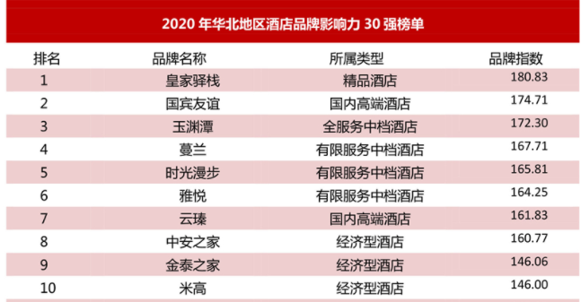
数据来源：中研普华产业研究院

华北地区指数波动受疫情影响较大，2020年酒店运营业绩亏损严重

华北地区是我国七大地理分区之一，主要有北京、天津、河北、山西、内蒙古三省两市。华北地区在区域经济的总体规模与实力方面，有着较为明显的竞争优势，北京得天独厚的政治文化和首都经济，天津滨海新区的国家政策支持等优势，河北、山西、内蒙古优越的能源、矿产、生态农业等资源优势。2020年河北、北京、山西、内蒙古、天津三省两市的经济排名分别为：12名、13名、21名、22名和23名，增速分别为3.9%、1.2%、3.6%、0.2%和1.5%。受益于京津冀一体化、环渤海经济圈以及“一带一路”战略规划发展背景，华北区域近年来在人口红利和产业基础的高度吸引下，旅游业和跨地区商务活动日益频繁，其中，大众需求旺盛的经济连锁酒店和中档酒店，成为新一轮投资风口。

2020疫情期间，居家隔离、限制集聚等常态化的防控措施使旅游酒店消费活动被大幅遏制。因而华北地区酒店业在疫情后加速速数字化转型，各地采取多项措施重振旅游住宿消费活力。北京市着手重启消费季，从交通、文化、体育、景观、机制等多方面发展旅游住宿；天津市、河北省石家庄市依托发放消费券，拓展食、游、购、娱等多元消费业态；山西省、内蒙古自治区积极促进旅游消费、支持文旅企业数字化转型、加快开发旅游消费打卡地。但整体而言，2020年度华北地区酒店业整体亏损严重，根据赵焕焱数据：2020年上半年，北京1234家酒店利润总额亏损60亿元，其中，564家旅游饭店亏损44亿元、617家旅馆亏损13亿元、3家民宿亏损467万元、50家其他住宿亏损2.6亿元。

从华北地区酒店品牌指数变动来看，整体趋势维稳，2020年各月度指数波动疫情影响较大，1月份品牌指数下降，4-5月疫情稳定后，品牌指数加速回升，8月份达到小型峰值。从各指数维度表现来看，媒体指数、运营指数、搜索指数、点评指数、媒体指数峰值分别出现在8月、9月、10月和12月。运营指数具体来看，上半年在疫情影响整体低迷，伴随疫情常态化控制，呈现缓慢回归趋势，9月达到峰值，12月因为疫情反复，再次下降。伴随疫情控制、国内大循环等宏观形势变化，华北地区酒店需要在线上营销推广和线下业务转型和业态完善等方面加速提升，在2020实现业绩恢复增加。

华北地区品牌结构比例整体均衡，中档及经济连锁酒店成最集中供给类型

根据酒店品牌监测，华北地区酒店品牌数量来看，共监测1050个酒店品牌，华北区域性品牌有41个，占比为3.9%。其中高端酒店、中档酒店、经济连锁酒店、非标住宿分别占比10.00%、26.67%、43.34%、20.00%，中档酒店、经济连锁酒店占比为70%，高端、非标住宿占比为30%，华北地区酒店业发展较为成熟稳健，品牌结构比例整体较为均衡。

华北区域的中高端酒店品牌组合中，主要目标市场为政府会议及高端商务人士，产品服务以文化创意元素加持为主，如皇家驿栈、国宾友谊、云瑧、云瑞、蓝鲸悦海等品牌。市场品牌投资导向呈现出明显的分化趋势，北京、天津新增高端酒店供给较为有限，城市核心区下一轮发展的重点在于更新改造，而新建设酒店将向新兴区域扩散。河北、山西、内蒙古承接京津项目转移，成为华北经济新引擎，投资项目多为高美誉度、全类型产品服务以及高性价比的中高端酒店品牌。

华北地区由于各个区域客源结构和市场业绩分化，中档及经济连锁酒店因此成为酒店市场最为集中的供给类型，如玉渊潭、蔓兰、时光漫步、雅悦等品牌。得益于最近几年产品的升级以及需求结构的调整，度假休闲及商务会议市场整体均向好发展。整体而言，华北地区酒店将在后疫情时代，进入坪效驱动，即更为充分高效地利用空间，单位面积创造更高的资产价值；内容赋能，即将内容植入空间，酒店的基础功能逐渐弱化，文化元素越来越重要。

图表：2020华北地区酒店品牌分布
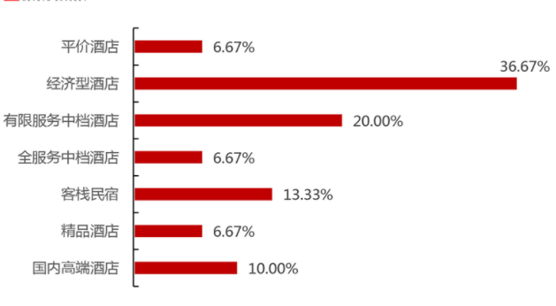
数据来源：中研普华产业研究院

华北地区酒店品牌矩阵细分多元，电竞酒店满足疫后消费需求表现优越

当前，华北地主要以区商务主题进行酒店产品开发与品牌定位，占比为50%，其次为度假、电影、文化、设计师酒店，占比均为12.5%，也在持续覆盖市场，以满足不断增加的多元化住宿需求。

商务酒店品牌如雅悦、蓝鲸鸣海、蓝鲸泛海等为代表，已占领一定的市场优势，出租率差别相对较小，平均房价梯级凸显。度假酒店品牌如云璟等，持续增加会议、住宿、餐饮、养生、运动休闲及娱乐等配套业态，郊区度假酒店、会议度假酒店以及小型精品度假酒店这几类产品均处于蓬勃发展的态势。

文化酒店品牌以皇家驿栈等为代表，从增量来看，华北地区文化主题酒店新增供给众多且趋向集群化，未来也将会有更多高品质、文化元素丰富的酒店产品进入市场，包括冰雪运动、主题乐园、历史文化等。电影酒店品牌如迈途，疫情之后，由于电影院等各种娱乐场所暂停营业，电影酒店为消费者提供了休闲娱乐场所，作为跨界合作的代表，相较于单一的影院或酒店，电影酒店不仅满足了消费者观影的需求，也提供了住宿休闲的配套服务。

二、华中大区市场分析
图表：2019-2020年华中地区酒店品牌影响力50强
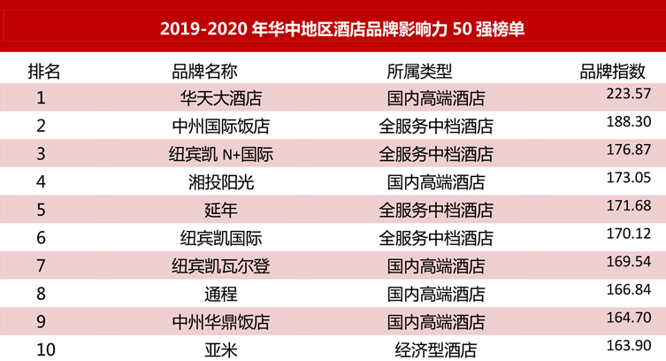
数据来源：中研普华产业研究院

华中地区是我国七大地理分区之一，主要有湖北、湖南、河南三省，由于居于我国地理位置的中心地带，交通优势明显，2019年三省经济总量全部进入全国前十位，其中河南省、湖北省及湖南省分别居于第五位、第七位和第八位，经济增速上也位居国内前列。受益于中部崛起、长江经济带以及“一带一路”战略规划发展背景，华中区域经济更加开放化和国际化，酒店业也步入一个快速扩张发展时期，各大酒店品牌相继入驻，酒店品牌加速进入数量多元化、产品细分化、运营专业化阶段。

华中地区快速发展的经济环境激发了广阔的会议商务及旅游观光需求，酒店产品供给和需求相互拉动效应显著，商务、度假等酒店客源结构较为均衡，房价弹性大。相较于北上广深主流酒店品牌云集的现状，酒店体量大、市场需求大的华中地区迎来机遇与挑战共存的战略时机。2020年，得益于国内疫情的良好控制，华中地区酒店业表现良好，以长沙为例，五一、十一黄金周各大OTA数据显示，长沙跻身酒店预订量全国前十强。武汉酒店业在疫情后加速速数字化转型，酒店“智能+”成为探索新方向，以降低酒店人力成本，提升行业效率。

从华中地区酒店品牌指数变动来看，整体趋势维稳，2019年-2020年各月度指数波动疫情影响较大，1月份品牌指数下降，4-5月疫情稳定后，品牌指数加速回升，7月份达到峰值。从各指数维度表现来看，运营指数、舆情指数媒体指数峰值均出现在2020年7月；搜索指数则在2020年1月达到峰值，2月疫情后断崖式下跌，后几个月呈现缓慢回归趋势，同时略有小型峰谷出现，伴随疫情控制、国内大循环等宏观形势变化，华中地区酒店需要在客群吸引力和满意度等方面加速提升，在2020实现业绩恢复增加。

共监测1050个酒店品牌，华中区域性品牌有87个，占比为8.4%。其中高端酒店、中档酒店、经济连锁酒店、非标住宿分别占比11.49%、44.82%、41.38%、2.3%，呈现出明显的“两头小，中间大”结构，其中，中档酒店、经济连锁酒店占比超过85%，高端、非标住宿占比较小，尤其是非标住宿，占比不足3%，仍处于品牌培育的成长期，发展潜力和空间较大。

华中区域的中高端酒店品牌组合中，国内品牌为中高端市场主力军，国际品牌发展相对迟缓，与一线市场均存在较大的差距，市场品牌投资导向为高美誉度、全类型产品服务以及高性价比的中高端酒店品牌，如凯瑞国际、中州国际饭店、延年、华天国际酒店等品牌。酒店价格受自身地理位置、开业时间、酒店管理公司品牌等不同因素影响，价格差异较大。未来两年内，奢华及高档酒店预计将会持续入市，一方面带动市场平均房价的提升，另一方面也将加剧市场竞争，在短期内给酒店经营带来下行压力。

华中地区由于交通地理优势明显、人口基数较大、流动人口结构复杂，所以整体的消费能力较适应中档及经济连锁酒店，中档酒店也因此成为酒店市场的翘楚，如莫林、廷泊、优居、品缦等品牌；酒店市场除面临较大的价格竞争压力外，亟需充分利用其文化特色资源，通过差异化竞争策略，提振其市场业绩。2020-2021年，国内旅游市场将继续占据主导地位，酒店行业洗牌趋势显著，创新经营手段，拓宽经营方向，预计中档及经济连锁酒店品牌市场发展前景良好。

图表：华中地区酒店品牌类型分布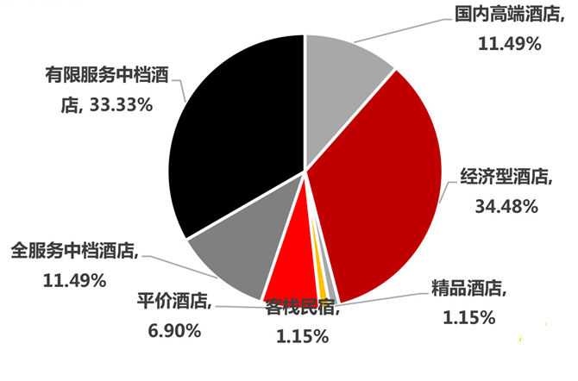
数据来源：公开资料

华中地区酒店品牌矩阵细分多元，电竞酒店满足疫后消费需求表现优越

当前，华中地区除文化、商务及度假三大主题进行酒店产品开发与品牌定位，电竞主题酒店表现优越，代表性酒店品牌如温特电竞、凯泽电竞、后璞电竞、爱电竞等。疫情之后，由于电影院等各种娱乐场所暂停营业，电竞酒店为消费者提供了休闲娱乐场所。作为跨界合作的代表，相较于单一的网咖或酒店，电竞酒店不仅满足了消费者游戏娱乐的需求，也提供了住宿休闲的配套服务。

进一步聚焦华中地区酒店品牌主题分布，商务酒店、电竞酒店、度假酒店、文化酒店和个性化酒店是华中地区酒店品牌产品开发五大方向，小众的酒店主题如电影酒店、美学酒店、情侣酒店、设计师酒店、生活方式酒店、养生酒店和艺术酒店也在持续覆盖市场，以满足不断增加的多元化住宿需求。

其中，商务酒店品牌如中州商务酒店、纽宾凯、汤池锦悦等为代表，已占领一定的市场优势，占比为19.23%。度假酒店品牌如纽宾凯瓦尔登、中州景秀度假村、华天假日酒店等，持续增加会议、住宿、餐饮、养生、运动休闲及娱乐等配套业态，占比为15.38%。文化酒店品牌以中州华鼎饭店、纽宾凯尚居、品缦等为代表，占比11.54%。个性化酒店品牌如华天精选酒店、中州颐和酒店正在不断加强个性定制服务的力度，占比为7.69%。

三、华南大区市场分析
广东省作为我国经济实力最强省，无论是软硬件，都表现出了强悍的实力。广东以107家标准五星级酒店，位居中国大陆31个省、自治区、直辖市首位，数量突破100家，比排名第二的浙江省五星级酒店数85家，还要多22家。此外，位居前五位的省份还有江苏（83家）、上海（71家）、北京（64家）。而这份榜单中，还有7个省份五星级酒店没有超过两位数，宁夏更是零家，排名垫底。

华南中档以上酒店需求逐渐增加，商旅人群覆盖是品牌制胜之道

华南地区经济活力和消费水平皆位于全国平均水平之上，强大的经济基础和产业基础，以及旅游消费升级，区域发展趋向协调，促使酒店住宿需求庞大，中高端酒店高度聚集，品牌酒店不断落地开花。

从RISC指数华南地区规模榜来看，2020年广东酒店门店数占比69%，由于华南地区人口基础较大，且流动人口结构复杂，消费端口更加能适应中档酒店，因此中档酒店也成为当下酒店市场的主流，在粤港澳大湾区、海南自由贸易港等政策利好情况下，酒店集团也加大布步伐局华南地区，中高端酒店品牌在华南地区基本实现全覆盖，品牌化程度高，竞争激烈。随着商务与旅行的需求增加，未来将会有更多精品优质的酒店涌入华南地区。

未来的华南区，广东省拥有与世界级竞争的粤港澳大湾区，打造了大商旅产业经济圈，让大住宿业发展得到良好的支持；作为我国唯一，广西位于西南经济圈、华南经济圈和东盟经济圈的交汇处，为唯一与东盟陆海相连的省区，连接着中国与东盟两个广阔市场，商旅游玩，各个行业的峰会都聚集于此，给大住宿业发展带来了新的发展机遇；海南则依托自身优越的地理条件，旅游业得到政府资源的倾斜，加上建设自由贸易港的支持下，酒店业也随之遇到前所未有的机遇。

海口南海希尔顿欢朋酒店10月排名上升了173个名次，位列本月竞争力百强榜单第67名，总体竞争力指数达85.66，指数环比上升25.01%。本月，海口南海希尔顿欢朋酒店新增的1649条点评分别在携程、同程艺龙、去哪儿、美团上增加了949、159、285、256条，累计点评总数环比上升了13.55%。据监测，在新增点评中，有大量提及员工名字的关于服务态度的好评出现，同时“环境舒适”、“设施完备”、“温泉泳池不错”等关键词出现频率也较高。点评中还提到了免费的早餐、赠送免税店代金券和离店礼物、免费升级房型、免费停车场等附加“福利”，从点到面地帮助提高整体客群满意度。

四、华东大区市场分析
图表：华北地区酒店品牌影响力
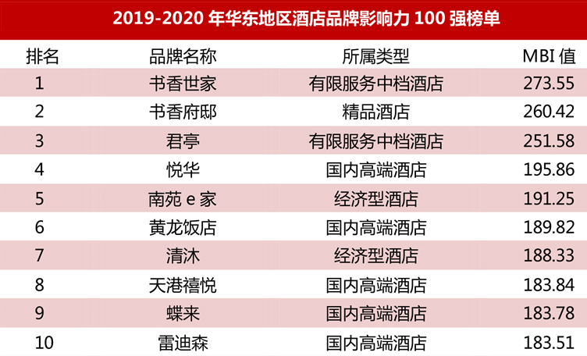
数据来源：中研普华行业研究院

品牌指数呈现上升趋势 整体品牌影响力略低于东北地区品牌

以江浙沪为代表的华东地区，经济活力和消费水平皆位于全国平均水平之上，强大的经济基础和产业基础，以及旅游消费升级，区域发展趋向协调，促使该地区酒店住宿需求庞大，中高端酒店高度聚集，品牌酒店不断落地开花。

区域内银座旅游集团、清沐酒店集团、蓝海集团、雷迪森旅业集团、书香酒店集团、佰翔酒店集团、青藤酒店集团等酒店集团深耕区域市场，逐渐完善酒店产品链，覆盖高端、中高端、经济连锁、非标住宿市场，同时增强品牌影响力，加大对外市场拓展。

从华东区域酒店品牌指数变动来看，整体表现良好，指数呈现上升趋势，酒店品牌影响力逐渐增强；从七大地区整体表现来看，华东区域酒店品牌整体品牌影响力略低于东北地区，需要在网络口碑方面提升追至赶超东北区域。

华东区域酒店品牌聚焦文化、商务、休闲度假三大主题

目前酒店市场主要以商务、休闲度假和生活方式三大主题进行酒店产品开发与品牌定位。

但从区域酒店品牌主题定位来看，七大地区酒店品牌形成一定的差异化主题导向，华东地区形成以书香世家、黄龙饭店、雷迪森等酒店品牌为表达的文化、商务、度假三大主题引领市场。

图表：华东地区酒店品牌类型分布
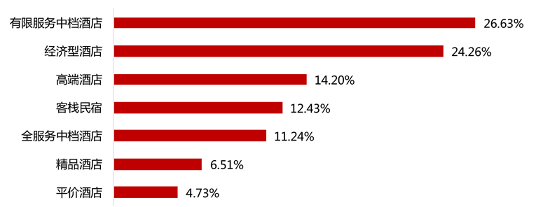
数据来源：公开资料

从华东地区酒店品牌类型分布来看，共监测1018个酒店品牌，华东区域性品牌有169个，华东地区是无论全国性品牌还是区域性品牌类型分布都是最为成熟地区。其高端酒店、中档酒店、经济连锁酒店、非标住宿分别占比14.20%、37.87%、28.99%、18.94%。华东地区主要是以中档酒店和经济型酒店为主，高档酒店占较高份额。

五、东北大区市场分析
图表：东北地区酒店品牌影响力
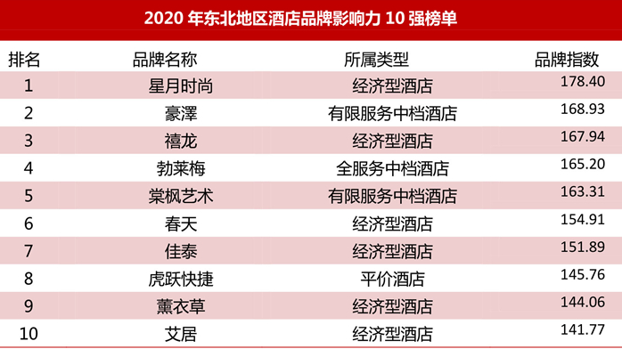
数据来源：公开资料

经济持续疲软致酒店市场较大下行压力，品牌消化存量和结构调整提升运营水平

东北地区是我国七大地理分区之一，主要有三个省级行政区，为辽宁、吉林、黑龙江三省。2020年上半年，这三个省的GDP总量分别为11132.50、5441.92以及5250.60亿元，实际增速分别为-3.9%、-0.4%和-4.9%。东北地区森林、煤炭、工业、农业资源丰富、体系完整，改革开放以来，经济发展增长缓慢，GDP生产总值占全国的比重持续下降，经济总量位次连年后移。但在一系列政策措施、资源整合机遇下，以及新一轮经济增长周期、良好的产业基础背景下，东北区域经济将加快迎来振兴。

2019年辽宁、吉林、黑龙江三省旅游收入分别为6222.8、4920.38以及2683.8亿元，同比增长分别为15.90%、16.90%和19.60%。东北三省旅游总收入占全国旅游总收入20.94%，明显高于人口、面积和 GDP 在全国的比重，可以说明，东北区域旅游发展水平高于全国的平均水平。但从东北各大城市星级酒店的平均房价和出租率来看，均低于全国平均水平，仅有长春的出租率略高。

除了经济下行、明显的季节影响以及消费不振外，酒店数量过剩，新增供应集中入市，加剧了市场竞争，导酒店入住率及平均房价均出现明显下滑。中高端酒店通过降价方式换取入住率提升，挤占一部分中档及经济连锁酒店市场。受此冲击，中低端酒店平均房价也出现不断下降的态势。相对而言，客栈民宿等非标住宿的市场表现相对比较稳定， 2017-2020年东北地区客栈民宿供应量实现稳步增长。整体来看，东北经济的持续疲软给旅游酒店市场带来较大下行压力，在此情况下，东北旅游住宿业通开拓会议和会展市场，增长商务市场收益；冬季滑雪季提升度假酒店产品服务、夏季增加市场营销力度，消化存量和结构调整来提升整体运营水平。

图表：2020年东北地区酒店品牌类型分布
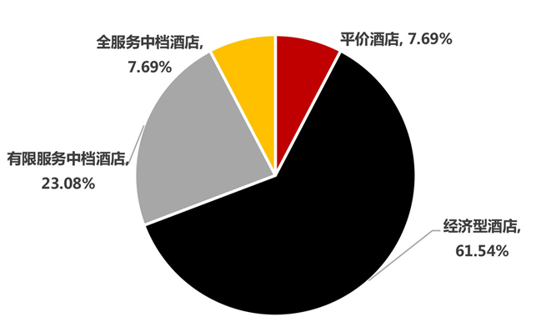
数据来源：中研普华行业研究院

东北经济连锁酒店品牌为市场主力军，高档酒店占比较少

根据酒店品牌监测，东北地区酒店品牌数量来看，共监测1044个酒店品牌，东北区域性品牌有13个，占比为1.2%，份额较小。其中全服务中档酒店、有限服务中档酒店、经济型酒店、平价酒店分别占比7.69%、23.08%、61.54%、7.69%，以经济连锁酒店品牌为主。

受经济减速断挡，新旧动能转换带来的较大压力，产业结构不优，计划经济体制机制惯性影响，市场化进程迟缓，创业创新能力不足，公共服务和民生保障能力水平不高，发展环境有待改善等矛盾和问题，客源基础消费受限，东北整体酒店品牌结构层级较低，仍处于品牌培育的成长期，发展潜力和空间较大。酒店市场除面临较大的价格竞争压力外，亟需充分利用其文化特色资源，通过差异化竞争策略，提振其市场业绩。

东北地区以传统重工业、生产制造业为主，因此，商务需求大部分来自于这些企业，需求量相对稳定。值得注意的是，伴随中小型私企数量增长，其商务需求逐渐凸显，其中商务散客的比例也相对更大。会议会展需求而言，因为地理气候原因，大型会议会展多在夏季举行，部分大型会展流失到其他城市省份。因此商务型酒店品牌如何根据东北酒店市场行情采取合适的运营策略，将是其长远发展的关键之道。

另外，随着东北旅游产品知名度的提升和交通可达性的改善，旅游散客成为东北酒店市场中增长最显著的需求。观光度假散客对地理位置比较挑剔，邻近知名景点的酒店对旅游散客的吸引力更强。因此未来两年内，更多带有个性化标签的酒店预计将会持续入市，来覆盖满足散客的入住需求。一方面带动市场平均房价的提升，另一方面也将加剧市场竞争，在短期内给酒店经营带来运营压力。

六、西南大区市场分析
图表：2020年西南地区酒店品牌影响力
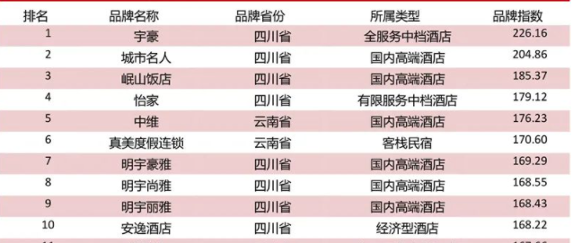
数据来源：公开资料

西南地区是我国七大地理分区之一，主要有重庆、四川、贵州、云南、西藏三省一市一自治区。西南地区旅游资源较为丰富，各地区除富有地域特色的自然风光外，区内独特的民族风情，还有着充满深厚文化积淀的人文景观，长期以来，西南各省高度重视旅游酒店业的发展，在全国率先把旅游业作为支柱产业进行培育，认真规划布局，提升建设力度。2020年重庆、四川、贵州、云南、西藏三省一市一自治区的经济排名分别为：16名、6名、19名、17名和29名，增速分别为3.9%、3.8%、4.5%、4.0%和7.8%，整体增速均高于全国平均水平。在“一带一路”、长江经济带等国家大战略下，西南率先开启内陆开放，由内陆腹地变身开放前沿，带动中国开放新格局的建立。

西南地区旅游市场持久的高热度为当地注入巨大的客流量，并推动了酒店市场的发展，国际国内酒店集团以此为契机深耕西南市场。西南本土酒店集团也不甘落后，通过轻资产等战略布局西南市场，旗下酒店首先立足于在乐山、九寨沟、贵阳等西南本地旅游城市发展，并陆续向省外扩张，提升品牌全国影响力。2020年全国酒店业深受疫情影响，但西南酒店业运营业绩由旅游目的地带动的恢复情况良好，市场平均恢复情况为去年同期比例为 71%，西南地区则为90%以上。疫情中西南地区酒店品牌提供加大线下运营力度、加强消费链条赋能、营销推广力度提升、多项业态创收、产品服务转型、直销力度增强、创新盈利模式等综合动作，持续提升酒店收入。

从西南地区酒店品牌指数变动来看，整体趋势维稳，与其他区域不同的是，2020年各月度指数波动疫情影响较小，2月份品牌指数下降，4-5月疫情稳定后，品牌指数加速回升，9月份达到小型峰值。从各指数维度表现来看，媒体指数、搜索指数峰值出现在11月，点评指数、运营指数峰值出现在12月。运营指数具体来看，受疫情影响整体呈现缓慢下降态势，但整体处于高值，伴随疫情常态化控制，12月达到顶峰。

图表：2020年西南地区酒店类型分布
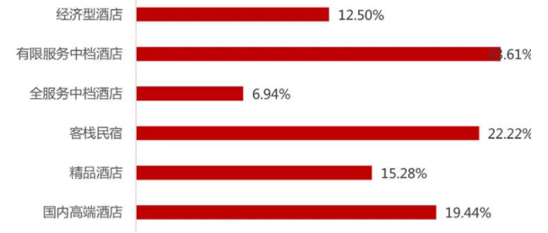
数据来源：中研普华产业研究院

西南酒店品牌发展速度模式快速稳健，非标住宿品牌占比较高接近40%

根据酒店品牌监测，西南地区酒店品牌数量来看，共监测1050个酒店品牌，西南区域性品牌有83个，占比为7.9%。其中高端酒店、中档酒店、经济连锁酒店、非标住宿分别占比19.45%、30.55%、12.50%、37.50%，与其他区域不同的是，西南地区经济连锁酒店较少，不足10%，非标住宿品牌占比较高，接近40%，中高档酒店品牌占比接近50%，西南地区酒店业发展速度和模式均较为快速稳健，品牌结构比例整体朝着更为成熟的方向发展。

在疫情和消费升级影响下，消费群体对酒店产品提出了更高的要求，个性化、多元化成为他们的消费重点，酒店产品正在经历升级，西南区域也是如此。作为特色旅游产品聚集地，西南区域的中高端精品度假酒店或民宿更受游客喜爱，这些酒店或民宿的特点在于整体房间数量不多，位置处于旅游热门景点或市中心，有自己独特的文化内涵，容易与当地其他文旅产品相结合，为游客提供更多新奇的体验。如松赞、千里走单骑、平措康桑、真美度假连锁等品牌。

七、西北大区市场分析
图表：西北地区酒店品牌影响力
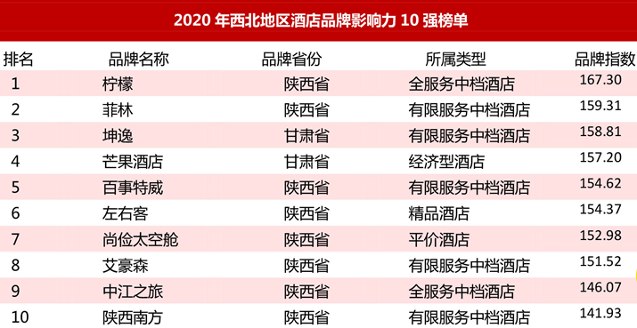
数据来源：中研普华行业研究院

西北地区指数波动受疫情影响较大，核心城市酒店的需求持续性增长

西北地区是我国七大地理分区之一，主要有新疆、宁夏、甘肃、陕西、青海三省两自治区。2020年新疆、宁夏、甘肃、陕西、青海三省两自治区的经济排名分别为：25名、29名、27名、14名和30名，增速分别为11.46%、1.17%、5.73%、5.54%和3.52%。西北地区仅陕西省排名靠前，其他省排名均相对靠后，但增速相对较快。西北地区经济在较长时期内曾处于封闭，增长速度相对缓慢的状态，近年来有了较大程度改变，在经济改革开放向纵深发展、国民经济总体实力要上一个新台阶的大背景下，西北地区经济发展面临着较大机遇。

西北地域辽阔，旅游资源异常丰富，是国内外关注、向往的旅游目的地，在国家"一带一路"环境背景下，西北地区的旅游住宿业发展速度明显提升，西北核心城市酒店的需求持续性增长，迎来快速扩张期，政策利好经济走强，带动酒店供给爆发性增长，全国性及区域性酒店集团持续布局。一批实力雄厚的本土和国际酒店集团在中国西北地区急速扩张，西北的重要区域中心城市如西安、兰州、银川、西宁更是迎来了中高端酒店的爆发性建设高潮。

从西北地区酒店品牌指数变动来看，2020年各月度指数波动疫情影响较大，2月份品牌指数下降，4-5月疫情稳定后，品牌指数加速回升，8月份达到小型峰值。从各指数维度表现来看，点评指数、媒体指数峰值均出现在12月。运营指数具体来看，2月疫情后缓慢回升，上半年在疫情影响下整体低迷，4季度因为疫情反复，再次下降。在公司运营和市场需求的推动下，西北酒店的开发战略、定位分析可行性研究、管理公司及品牌推荐引进服务、设计跟踪服务、酒店投资顾问、到酒店资产评估等一系列运营管理活动需走向专业化、国际化，才能真正提高酒店产品溢价和运营业绩。

图表：2020西北地区酒店品牌类型分布
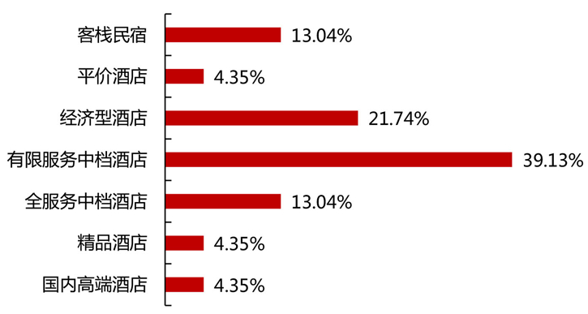
数据来源：中研普华产业研究院

西北地区品牌结构比例相对失衡，中高端酒店新增供给增速领先于全国水平

根据迈点研究院酒店品牌监测，西北区域性品牌有19个。其中高端酒店、中档酒店、经济连锁酒店、非标住宿分别占比4.35%、52.17%、26.09%、17.39%，中档酒店、经济连锁酒店占比为70%，中档和经济连锁酒店占比较高，高端酒店和非标住宿占比较少，呈现出两头小、中间大的结构，整体来说，西北地区酒店业发展仍存在较大成长和升级空间，品牌结构比例相对失衡。

西北区域的高端酒店品牌组合中，主要目标市场为政府会议及高端商务人士，产品服务以地域文化元素特色为主，如陕旅、左右客等品牌。近年来西北地区中高端酒店新增供给增速领先于全国水平，随着市场大量酒店品牌进入，市场的竞争性必将进一步加大。西北地区由于整体经济水平较低、区域客源结构分化，中档及经济连锁酒店因此成为酒店市场最为集中的供给类型，如艾豪森、百事特威等品牌，如此众多的品牌的集中竞争，也给西北区的酒店运营管理提出了更高的挑战。但由于市场仍有较大空间，未来西北区域将迎来酒店入市的高峰。

三、公司介绍 COMPANY
中研普华集团创始于1998年，是中国领先的产业研究专业机构，公司致力于为企业中高层管理人员、企事业发展研究部门人员、市场投资人士、投行及咨询行业人士、投资专家等提供各行业丰富翔实的市场研究资料和商业竞争情报；为国内外的行业企业、研究机构、社会团体和政府部门提供专业的行业市场研究、商业分析、投资咨询、市场战略咨询等服务。公司经历20多年的发展，现已成为中国领先的细分市场研究机构及金融咨询领域权威专家。我们拥有多年的投资银行、企业上市一体化服务、市场调研、细分行业研究、项目可行性研究及投资咨询专业经验。目前，中研普华已经为上万家包括政府机构、银行、研究所、行业协会、咨询公司、投资公司、集团公司和各行业公司在内的单位提供了专业的产业研究报告、项目投资咨询及竞争情报研究服务，并得到客户的广泛认可；为众多企业进行了上市导向战略规划，同时也为境内外上百家上市企业进行财务辅导、行业细分领域研究和募投方案的设计，并协助其顺利上市；还协助国内多家证券公司开展IPO业务。
随着中国加入WTO，中国企业将面临更多严峻挑战，市场信息显的尤为重要。中研普华将集团公司在国际市场上成功运作的商业服务模式引入中国，帮助中国企业成长，在国内外市场不断取得新的竞争优势和新的成长。在这种形势下，中研普华迅速崛起，已成为中国首屈一指的资讯服务商。面对中国新经济形势，我们以一名“辅导员”的身份，结合中国企业目前现状，为企业引进和提供最前沿的行业市场商情和企业管理资讯，通过中研普华One Stop Service（一站式服务），秉承“管理是本质、信息是基础、效益是目的”的原则，愿意与所有具有前瞻性的中国企业分享成功实践的经验，用务实的精神和优质的服务，携手成就未来。
目前，中研普华已将客户服务总部设于深圳，信息研究中心设在北京，营销传播中心设在上海，海外资讯中心设于香港，并在广州、杭州、成都、青岛、武汉、哈尔滨等地设有分支机构。

顾问团队 CONSULTANT TEAM
中研普华始终把引进优秀的员工加盟作为公司的核心目标之一，公司员工拥有多种专业学历背景：统计学、金融学、产业经济学、市场营销学、国际贸易学、经济学、社会学、数学等数十个专业。中研普华现有350多名员工中，本科以上学历占98.5%，60%具有双学位、硕士及博士学位，高级研究员180多名，专家顾问45人，市场调研专家16人，数据建模专家8人，海外咨询专家5人，公司大多数员工曾在国内多家知名产业研究所与证券研究机构有过丰富的从业经验。高素质的专业人才是中研普华的最大财富，也是我们向客户提供优质服务的保证。

业务范围 BUSINESS SCOPE
中研普华业务范围主要囊括了细分产业领域研究、IPO咨询、并购与重组、投资咨询、项目可行性分析、行业市场研究、市场调查、商业计划书编制及营销策划咨询等领域。中研普华业务覆盖全球主要国家及地区，为外资企业注资中国及跨国合作提供了切实高效的服务。公司80%以上的业务主要针对大中华区实施，我们在中国大陆220多个主要城市设立调查网点（如北京、上海、天津、重庆、南京、武汉、成都、长沙、杭州、西安、兰州、石家庄、沈阳、济南、郑州、合肥、福州、厦门、南宁等），为客户提供专项市场调查的同时，也为市场研究及投资咨询服务提供主要的数据支持。公司拥有在中国香港、澳门、台湾及部分海外地区实施项目的宝贵经验。公司已与国内外上百家专业调研机构建立长期合作关系，确保了跨国性项目的有效实施和执行。

细分市场研究

医疗 通讯 机电 汽车 房产 轻工
家电 日化 食品 零售 酒店 金融
传媒 建材 能源 石化 农业 文教
项目可行性研究

可行性研究 项目建议书 项目计划书
募投可研报告 项目申请报告 资金申请报告
境外投资申请 项目评估报告 投资价值报告
商业计划书

商业计划书 项目计划书 商业策划书
招商计划书 创业计划书 私募计划书
并购计划书 合作计划书 商业企划书 标书
专项市场调研

专项市场研究 产品营销研究 品牌调查研究
广告媒介研究 渠道商圈研究 满意度研究
神秘顾客调查 消费者研究 调查执行技术
兼并重组研究

兼并重组 公司兼并 企业重组 资产重组
股权重组 借壳上市 跨国并购 横向并购
纵向并购 现金并购 企业私有化
IPO上市咨询

上市前规范 上市前咨询 上市前融资
细分市场调研 募投项目可研 发展战略规划
尽职调查 上市后服务 一体化方案
产业园区规划

产业园区规划 产业分析规划 城市/区域规划
空间规划咨询 招商策划咨询 总部经济规划
智慧城市规划 地产策划咨询 一体化服务
十四五规划

政府规划研究 产业发展规划 企业发展规划
区域发展规划 城市发展规划 战略规划研究
热点领域聚焦 热点解决方案
特色小镇

特色产业规划 申报立项 招商策划特色小镇特征 政策汇总 评分细则
商业运营模式 经典案例 投融资模式
产业地产

项目拿地 产业定位 产业规划 产业招商
产业运营 产业新城 产业小镇 产业综合体
开发模式 关键要素 赢利模式 解决方案

核心竞争力 CORE COMPETITIVENESS
丰富的行业经验。我们针对各行业都设有产业研究组，组长均具有资深实际行业从业经验，研究组定期举办行业主题研讨会及进行典型企业走访调研，积累了丰富的行业实践经验，以此为基础，充分运用扎实的理论知识，更好的为客户提供服务。
资深的专家顾问。我们的专家团队来自于国家级科研院所、著名大学教授、以及具备成功经验的企业家，在产业研究、市场调研、投资咨询、管理咨询等领域拥有强大的专业能力，能及时有效的满足客户需求。
权威的信息数据。中研普华建立了覆盖3000多个细分行业市场的数据库并持续的更新。我们设有数据中心，以国家统计部门、工商部门、行业协会、海关总署及其他战略合作机构为重要信息渠道。另外，我们拥有自己的调研队伍，运用各种调查手段和渠道，准确、及时地掌握权威信息。
科学的研究方法。我们采取专业的研究模型，如：SWOT分析、波士顿矩阵、波特竞争力、洛伦茨曲线等；精准的数据分析，如：相关分析、方差分析、多维尺度分析、聚类分析、因子分析等；周密的调查方法，如：定性调查、定量调查等相结合的方式，力求为客户提供专业化的服务。
完善的服务体系。我们不仅为您提供专业化的研究报告，还会为您提供超值的售后服务，如：免费数据查询、行业发展建议、投资行业策略、市场深度分析、营销策划、重大展会提示等服务，给您带来完善的一站式服务。

社会影响力 SOCIAL INFLUENCE
中研普华集团是中国成立时间最长，拥有研究人员数量最多，规模最大，综合实力最强的咨询研究机构之一。中研普华始终坚持研究的独立性和公正性，其研究结论、调研数据及分析观点广泛被电视媒体、报刊杂志及企业采用。同时，中研普华的研究结论、调研数据及分析观点也大量被国家政府部门及商业门户网站转载，如中央电视台、凤凰卫视、深圳卫视、新浪财经、中国经济信息网、商务部、国资委、发改委、国务院发展研究中心（国研网）等。



了解中研普华的实力：电视采访报道 门户网站引用 招股说明书引用 权威媒体报道 客户好评如潮




单 位 名 称： （盖章）
主 营 业 务：
公司负责人： 职务：
资料收件人： 职务：
电 话： 传真：
地 址：
邮 编： 电子邮件：
报告及专项：
份数：
服 务 方 式： □ 全套版本（含印刷版及电子版） □ 电子版本（电子邮件发送） □ 印刷版本（免费快递）
付款总金额： 付款日期：
特别推荐订阅套餐
□ 战略套餐： 5份研究报告，特惠订阅费用 5万元，自选报告或咨询客服，全年尊享专家咨询指导及跟踪服务
套餐价值：全面了解行业上下游产业链，对行业脉络进行系统性梳理，厘清产品流通各个环节，实现企业的成长与产品的成功。□ 发展套餐：10份研究报告，特惠订阅费用 8万元，自选报告或咨询客服，全年尊享专家咨询指导及跟踪服务
套餐价值：充分了解行业重点领域发展态势，准确掌握市场热点变化趋势，为营销策略的制定、企业的战略规划提供有力支持。□ 智慧套餐：15份研究报告，特惠订阅费用10万元，自选报告或咨询客服，全年尊享专家咨询指导及跟踪服务
套餐价值：深入了解行业细分市场及关联产业发展形势，挖掘各领域投资机会，延伸企业经营触角，实现企业跨行业并购整合。□ 总裁套餐：20份研究报告，特惠订阅费用12万元，自选报告或咨询客服，全年尊享专家咨询指导及跟踪服务
套餐价值：多角度！多层面！透视各行业、各业务发展，完善集团管控体系，准确掌舵集团航向，有效降低企业智力投资成本。专项咨询定制服务 专项定制需根据企业具体要求出具项目方案，再做出合理报价
商业计划书编制商业计划书/项目计划书/商业策划书/招商计划书/创业计划书/私募计划书/并购方案/标书，编制及翻译。项目可行性研究可行性研究/项目建议书/项目计划书/项目申请/资金申请/境外投资/项目评估/机会研究/风险评估服务。行业市场专项调研细分市场研究/竞争对手研究/营销研究/品牌调查/广告研究/商圈研究/消费者研究，覆盖多行业多领域。产业园区规划咨询产业集群/园区规划/区域战略规划/城市新区规划/园区建设和运营/园区招商引资/园区功能服务体系等。IPO上市咨询服务细分市场调研/募投可研/上市前规范/上市前融资/招股说明书/上会路演/上市后服务/财经公关/再融资。□ 汇款至 中国建设银行 □ 汇款至 中国工商银行
帐户名：深圳市中研普华产业研究院有限公司 帐户名：深圳市中研普华管理咨询有限公司
开户行：中国建设银行深圳市分行 开户行：中国工商银行深圳市分行
帐 号：44201501100052597578 帐 号：4000023009200181386
总部地址：深圳市福田中心区深南中路东风大厦12层（518031）
全国统一服务热线：400-856-5388 400-086-5388 免费电话
订阅热线：0755- 25425716 25425726 25425736 25425706
0755- 25425756 25425776 25420896 25420806
0755- 23895086 25427856 25428586 25429596
传 真：0755- 25429588 25428099 全年无休 24小时服务
官方网站：中国产业研究院www.ChinaIRN.com深圳/ 北京/ 上海
扫描二维码，查看更多研究报告目录

